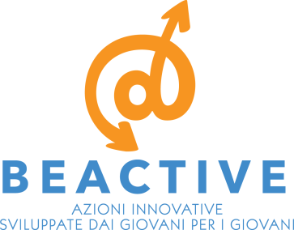

Scheda per la segnalazione di buone pratiche sviluppate, diffuse, adottate per la promozione della cittadinanza 2.0 tra i giovani.

|  |  |
| --- | --- |
| Titolo del progetto/Azione | |
|  | |
| Nome dell’organizzazione o dell’autore del progetto | |
|  | |
| Riferimenti web (sito web, pagine social network, email) | |
|  | |
| Breve descrizione del progetto | |
|  | |
| Anno di inizio |  |
| Stato attuale |  |
| Ambito del progetto: | *□ Scuola*  *□ Pubblica Amministrazione*  *□ Comunità/territorio* |
| Tipo di tecnologia utilizzata | |
|  | |
| Budget utilizzato |  |
| Fonti di finanziamento | |
|  | |
| NOTE: | |

|  |  |
| --- | --- |
| Riferimenti di chi ha compilato la scheda: | |
| Nome e Cognome |  |
| Funzione |  |
| Recapito telefonico |  |
| Indirizzo email |  |

Trasmettere la presente scheda, debitamente compilata, ai seguenti riferimenti fax o email:

Numero fax: 06 420 10 906; Email: [info@beactivegiovani.it](mailto:info@beactivegiovani.it)

**entro e non oltre il 30 novembre 2014**. Tale data rappresenta, per le scuole che intendono segnalare le buone pratiche sviluppate o adottate, la data di scadenza per poter partecipare al concorso **The Best School.**

*Per informazioni o approfondimenti sul progetto potete far riferimento alla dott.ssa Alessandra Butera, ai seguenti riferimenti: tel. 06 420 10 907 – 902; email:* [*a.butera@tecla.org*](mailto:a.butera@tecla.org)